**Lista de exercícios**

**Banco de dados - III**

Utilize como base para estes exercícios as estruturas de dados criados na lista II.

1. Fazer os comandos de inserção dos seguintes dados nas tabelas (Para o código considere o número da linha na tabela).

Considere PESTIPO (1-Física e 2 Jurídica) e PESSEXO (0-Não informado, 1-Feminino, 2Masculino).

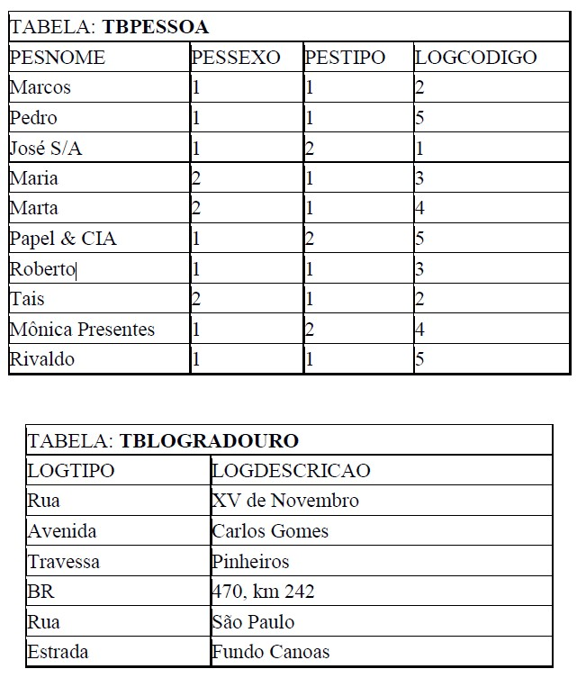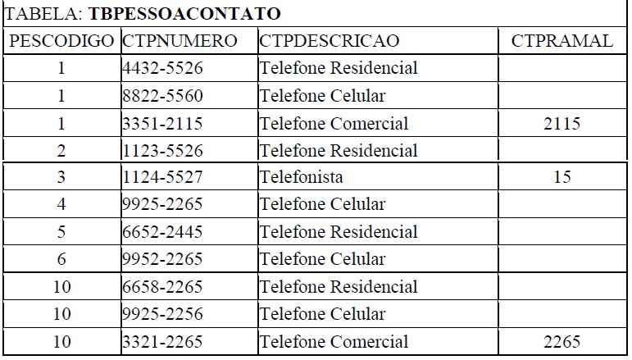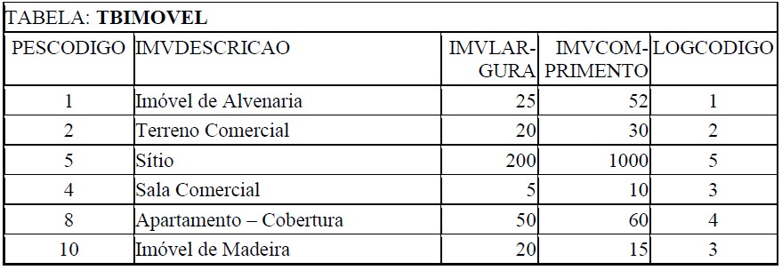

1. A Rua 1 teve seu nome alterado para Rua 7766, você deverá alterar o cadastro das pessoas que moram neste endereço para o novo nome da rua;

1. O Logradouro CARLOS GOMES acaba de se tornar uma RUA, sendo assim deve ser alterado seu tipo de AVENIDA para RUA;

1. Todos os telefones residenciais devem possuir o DDD relacionado, no caso (47);

1. Por descuido do funcionário que cadastra pessoas, ele indicou que pessoas JURÍDICAS eram do sexo MASCULINO, deve-se alterar essas pessoas para sexo NÃO INFORMADO;

1. Por determinação universal todas as pessoas com nome Marta devem ser eliminadas do planeta, para tanto você deverá excluir essas pessoas da tabela;

1. A Rua São Paulo acaba de ser explodida, por tanto ela deve ser excluída da base de dados. As pessoas que residiam nesta rua foram transferidas para a Travessa Pinheiros, o cadastro delas deve ser atualizado. Outras tabelas que fazem relacionamento com a tabela de Logradouro devem ser atualizadas também.

1. Pedro acaba de vender seu Telefone Celular, a tabela de contatos da pessoa deve ser alterada, excluindo esta informação.

1. Crie uma seleção de dados da tabela TBIMOVEIS fazendo uma contagem de registros, agrupando por LOGRADOURO, retornando uma coluna com a contagem dos registros e outra com o código do logradouro;

1. Crie uma seleção de dados da tabela TBLOGRADOURO retornando os campos LOGCODIGO,

LOGTIPO e LOGDESCRICAO, ordenando a mesma por LOGTIPO, de forma ASCENDENTE;

10.1. Crie uma seleção de dados da tabela TBPESSOA buscando os campos PESNOME, PESCODIGO, PESSEXO, PESTIPO e LOGCODIGO. Para o nome das colunas selecionadas deverá retornar os seguintes nomes (respectivamente): "Nome ou Razão", "Código", "Sexo", "Tipo", "Cód. Logradouro";

11. Crie uma seleção de dados da tabela TBPESSOA retornando os campos PESNOME, PESCODIGO, LOGCODIGO e o nome do LOGRADOURO relacionado, que deverá ser buscado da tabela TBLOGRADOURO;

Insira as seguintes condições de filtro:

1. Quando o código da pessoa (PESCODIGO) for maior que 500;
2. Quando o tipo do logradouro (LOGTIPO) for igual a 'Rua';
3. Quando o tipo de pessoa não for outros;
4. Quando o nome da pessoa conter "20".
5. Quando existirem os caracteres "C" e "7" no nome da pessoa.

1. Crie uma seleção de dados da tabela TBIMOVEL fazendo junção com a tabela TBPESSOA, retornando as seguintes colunas:TBIMOVEL.IMVCODIGO, TBIMOVEL.IMVLARGURA, TBIMOVEL.IMVCOMPRIMENTO e TBPESSOA.PESNOME, com os nomes originais para as colunas.

1. Crie uma seleção dos 10 (dez) maiores imóveis, considerando o M², retorne juntamente o nome dos proprietários dos imóveis exibidos;

1. Construa um código SQL que retorne os dados de pessoa, quando o código da pessoa for entre 20 e 5000, desconsiderando pessoas que residam nos logradouros de 20 a 50.

1. Construa um código SQL que retorne os dados de pessoas, sendo que para os campos PESTIPO e PESSEXO devem ser exibidos os conteúdos (Física, Jurídica, Outros) e (Masculino, Feminino, Não Informado) respectivamente.

1. Construa um código SQL que retorne o último código de pessoa cadastrado e some um a ele.